高一数学10月考试题
命题人：
本试题卷包括选择题、填空题和解答题三部分，共4页．时间120分钟．满分150分．
一、选择题(本大题共12个小题，每个小题5分，共60分)
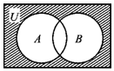
1.设全集U=R，集合A={x|x²-2x-3＜0}，B={x|x-1≥0}，则图中阴影部分所表示的集合为（ ） A.{x|x≤-1或x≥3} B.{x|x＜1或x≥3}
C.{x|x≤1} D.{x|x≤-1}
2.设集合A={2，1-a，a²-a+2}，若4∈A，则a=（ ）
A.-3或-1或2 B.-3或-1
C.-3或2 D.-1或2
3.已知函数f（x）=|x-1|，则与y=f（x）相等的函数是（ ）
A.g（x）=x-1 B.g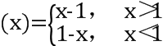
C.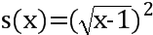 D.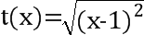

4.已知函数y=f（x）定义域是[-2，3]，则y=f（2x-1）的定义域是（ ）
A.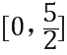 B.[-1，4]
C.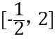 D.[-5，5]
5.已知A={-1，2}，B={x|mx+1=0}，若A∪B=A，则实数m的取值所成的集合是（ ）
A.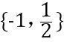 B.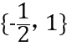
C.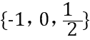 D.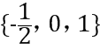
6.若函数y=|x-2|-2的定义域为集合M={x∈R|-2≤x≤2}，值域为集合N，则（ ）A.M=N B.M⊊N
C.N⊊M D.M∩N=∅

7.集合A={a，b}，B={-1，0，1}，从A到B的映射f满足f（a）+f（b）=0，
那么这样的映射f的个数有（ ）
A.2个 B.3个
C.5个 D.8个

8.已知函数f（x）是定义在R上的偶函数，在（-∞，0]上有单调性，且f（-2）＜f（1），则下列不等式成立的是（ ）
A.f（-1）＜f（2）＜f（3） B.f（2）＜f（3）＜f（-4）
C.f（-2）＜f（0）＜f（） D.f（5）＜f（-3）＜f（-1）
9.若f（x）的定义域为{x∈R|x≠0}，满足f（x）-2f（）=3x，则f（x）为（ ）
A.偶函数 B.奇函数 C.既奇又偶函数 D.非奇非偶函数

10.已知函数f（x）=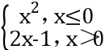，若f（x）≥1，则x的取值范围是（ ）
A.（-∞，-1] B.[1，+∞）
C.（-∞，0]∪[1，+∞） D.（-∞，-1]∪[1，+∞）
11.已知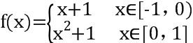，则下列选项错误的是（ ） 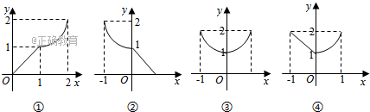
A.①是f（x-1）的图象 B.②是f（-x）的图象
C.③是f（|x|）的图象 D.④是|f（x）|的图象

12.设函数g（x）=x²-2，f（x）=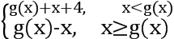，则f（x）的值域是（ ）
A.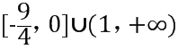 B.[0，+∞）
C.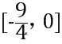 D.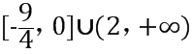

二、填空题(本大题共4小题，每小题5分，共20分)
13.已知A={（x，y）|y=2x-1}，B={（x，y）|y=x+3}，A∩B= ______ ．

14.已知f（+1）=x+2，则f（x）= ______ ．

15.已知定义在R上的函数f（x）是满足f（x）-f（-x）=0，在（-∞，0]上总有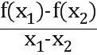＜0，则不等式f（2x-1）＜f（3）的解集为 ______ ．

16.已知函数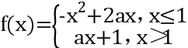，若∃x₁，x₂∈R，x₁≠x₂，使得f（x₁）=f（x₂）成立，则实数a的取值范围是 ______ ．

三、解答题(本大题共6小题，共70分)
17.（10分）设A={x∈Z||x|≤6}，B={1，2，3}，C={3，4，5，6}，求：
（1）A∩（B∩C）；
（2）A∩C_{A}（B∪C）．
18. (12分) 函数f（x）=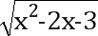的定义域为集合A，函数g（x）=x-a（0＜x＜4） 的值域为集合B．
（Ⅰ）求集合A，B；
（Ⅱ）若集合A，B满足A∩B=B，求实数a的取值范围．

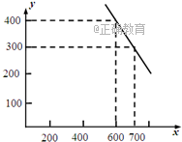
19 .（12分）函数f（x）是R上的偶函数，且当x＞0时，函数的解析式为f（x）=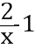
（1）求f（-1）的值；
（2）用定义证明：f（x）在（0，+∞）上是减函数；
（3）求当x＜0时，函数的解析式．
20. (12分)某公司试销一种成本单价为500元/件的新 产品，规定试销时销售单价不低于成本单价，又不高于800元/件．经试销调查，发现销售量y（件）与销售单价x（元/件）可近似看作一次函数y=kx+b的关系（如图所示）．
（1）由图象，求函数y=kx+b的表达式；
（2）设公司获得的毛利润（毛利润=销售总价-成本总 价）为S元．试用销售单价x表示毛利润S，并求销售 单价定为多少时，该公司获得最大毛利润？最大毛利润是多少？
此时的销售量是多少？
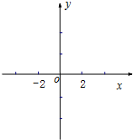
21.（12分）设函数f（x）=x²-4|x|-5．
（Ⅰ）画出y=f（x）的图象；
（Ⅱ）设A={x|f（x）≥7}，求集合A；
（Ⅲ）方程f（x）=k+1有两解，求实数k的取值范围．

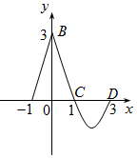
22.（12分）.函数f（x）的图象如图所示，曲线BCD为抛物线的一部分．
（Ⅰ）求f（x）解析式；
（Ⅱ）若f（x）=1，求x的值；
（Ⅲ）若f（x）＞f（2-x），求x的取值范围．

高一数学第一次月考答案
一，选择题
1 , D , 2，C 3，D 4，C 5，D 6，A 7，B 8，D 9，B 10，D
11，D 12，D
二，填空题
13，{（4，7）} 14， x²-1，（x≥1）．

15， （-1，2） 16， （-∞，1）∪（2，+∞）
三，解答题
17，解：∵A={-6，-5，-4，-3，-2，-1，0，1，2，3，4，5，6}
（1）又∵B∩C={3}，∴A∩（B∩C）={3}；
（2）又∵B∪C={1，2，3，4，5，6}
得C_{A}（B∪C）={-6，-5，-4，-3，-2，-1，0}．
∴A∩C_{A}（B∪C）={-6，-5，-4，-3，-2，-1，0}
18，解：（Ⅰ）∵函数f（x）=的定义域为集合A，
函数g（x）=x-a（0＜x＜4）的值域为集合B，
∴A={x|x²-2x-3≥0}={x|x≤-1或x≥3}，
B={y|-a＜y＜4-a}．
（Ⅱ）∵集合A，B满足A∩B=B，∴B⊆A，
∴4-a≤-1或-a≥3，
解得a≥5或a≤-3．
∴实数a的取值范围（-∞，-3]∪[5，+∞）,
19，解：（1）f（-1）=f（1）=2-1=1．
（2）证明：设a＞b＞0，f（a）-f（b）=（-1）-（-1）=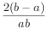，
由a＞b＞0知，＜0，∴f（a）＜f（b），∴f（x）在（0，+∞）上是减函数．
（3）设x＜0，则-x＞0，∴f（-x）=-1=f（x），
∴f（x）=-1，即当x＜0时，函数的解析式为f（x）=-1．
20. 解：（1）把点（700，300）和点（600，400）分别代入一次函数y=kx+b
可得 300=700k+b，且400=600k+b，
解得 k=-1，b=1000，
故一次函数y=kx+b的表达式为 y=-x+1000（500≤x≤800）．
（2）∵公司获得的毛利润（毛利润=销售总价-成本总价）为S，
则S=y•x-500y=（-x+1000）x-500（-x+1000）=-x²+1500x-500000．
故函数S的对称轴为x=750，满足500≤x≤800，故当x=750时，函数S取得最大值为62500元，
即当销售单价定为750元/价时，该公司可获得最大的毛利润为62500元，此时y=250．
21，解：（Ⅰ）∵函数f（x）=x²-4|x|-5=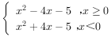，画出y=f（x）的图象，如图：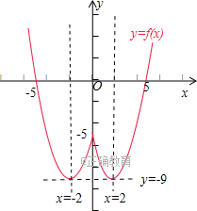
（Ⅱ）由f（x）≥7可得x²-4|x|-5≥7，
即①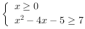，或②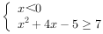．
解①得x≥6，解②可得 x≤-6，
故A={x|f（x）≥7}=（-∞，-6]∪[6，+∞）．
（Ⅲ）方程f（x）=k+1有两解，即函数f（x）的图象和直线y=k+1有两个不同的交点，
由于当x=±2时，函数f（x）取得最小值为-9，
结合函数f（x）的图象可得k+1=-9，或 k+1＞-5，
解得k=-10，或k＞-6，
即k的范围为{-10}∪（-6，+∞）．
22， 解：（ I）当-1≤x≤0时，函数图象为直线且过点（-1，0）（0，3），直线斜率为k=3，
所以y=3x+3；
当0＜x≤3时，函数图象为抛物线，设函数解析式为y=a（x-1）（x-3），
当x=0时，y=3a=3，解得a=1，所以y=（x-1）（x-3）=x²-4x+3，
所以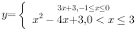．
（II）当x∈[-1，0]，令3x+3=1，解得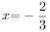；
当x∈（0，3]，令x²-4x+3=1，解得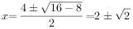，
因为0＜x≤3，所以，
所以或；
（ III）当x=-1或x=3时，f（x）=f（2-x）=0，
当-1＜x＜0时，2＜2-x＜3，由图象可知f（x）＞0，f（2-x）＜0，
所以f（x）＞f（2-x）恒成立；
当0≤x≤2时，0≤2-x≤2，f（x）在[0，2]上单调递减，
所以当x＜2-x，即x＜1时f（x）＞f（2-x），所以0≤x＜1；
当2＜x＜3时，-1＜2-x＜0，此时f（x）＜0，f（2-x）＞0不合题意；
所以x的取值范围为-1＜x＜1

